DERNIERS PRIX APJ RECOMPENSES – 2026

Classement | Montant attribué | Nom de l’association | Thème du projet | Commune
1er prix | 2000€ | Conseil Municipal Jeunes | Réalisation d'une fresque sous le préau de l'école Paul Emile Victor | Plonéis (29)
2ème prix | 1 500€ | Les randoptimistes | Proposer des ateliers sur l’organisation de randonnées et kit de rando à mettre à disposition | Binic-Etables sur Mer (22)
3ème prix | 1000€ | Patate Top ! | Défi cuisine façon « Top Chef » autour de la pomme de terre | Ploeuc-L’Hermitage (29)
4ème prix | 500€ | Conseil municipal jeunes | Découvrez notre commune, chasse aux Kuriosités pour les familles à l’occasion des journées du patrimoine | Plobannalec Lesconil (29)
5ème prix | 500€ | Agri/Warrior | Organisation d’un « Ninja Warrior » version agricole | Lampaul Ploudalmézeau (29)
6ème prix | 500€ | Espace jeunes | Création d’un espace jeunes ados | PLonévez du Faou (29)
7ème prix | 250€ | La jeunesse de Plougonven | Festi'jeux : rassembler autour d’une soirée de jeux de société et jeux toutes générations (palet, molky …) | Plougonven (29)

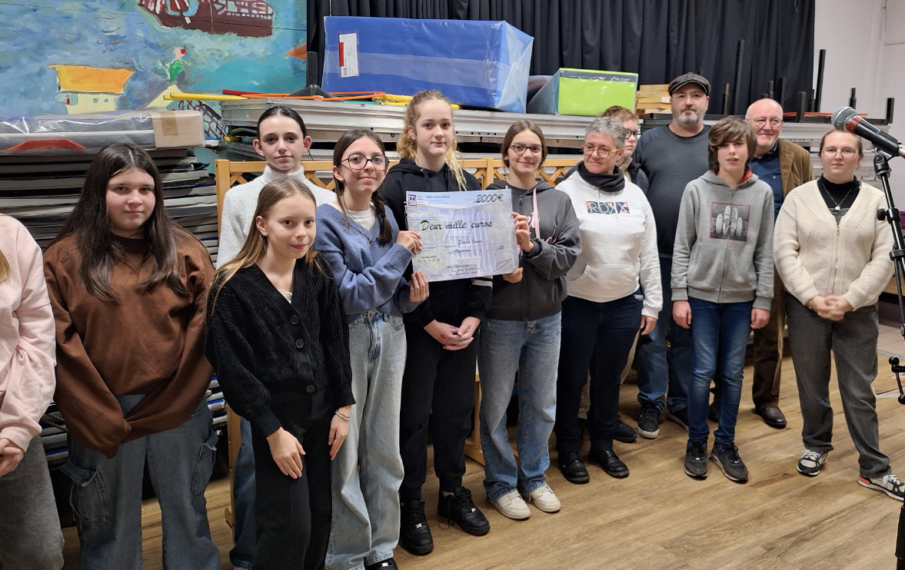
Les lauréats de Rosporden lors de la remise de prix



